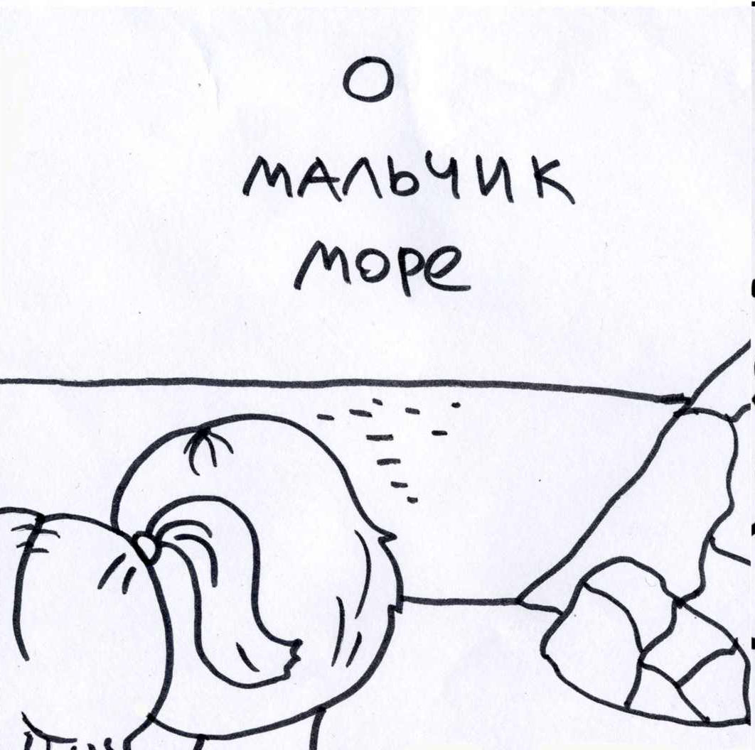

Жили-были 2 сестры: Марина и Эльза. Жили они на берегу моря с матерью. Отец их был рыбаком и однажды не вернулся из плавания.
Каждый день ходили сестры на берег встречать отца, а по дороге собирали прекрасные раковины, которые им дарило море, каклл бы извиняясь за свое бессилие. Раковины девушки собирали в корзины и продавали туристам. Мать их в тайне надеялась, что какой-нибудь богатый турист однажды возьмет одну из ее дочерей замуж. Тем и жили. Даже когда наступала зима, и море покрывалось кромкой льда, они продолжали нырять и купаться, радуясь своей красоте и свободе.
Вот так однажды, оставив свою одежду на берегу, девушки плескались среди льда и играли в русалочьи салки, когда Эльза, смеясь и барахтаясь, закричала Марине:
-Ты с ума сошла, перестань меня щекотать, мне же страшно!
-Да я вот где стою, ты чего!- засмеялась Марина.
- Здесь кто-то третий!- воскликнули обе девушки сразу, и между ними возник морской царь - прекрасный юноша с золотыми кудрями и рыбьим хвостом, чешуя которого вся была усыпана жемчугом, драгоценными камнями и золотыми украшениями.
Девушки играли с ним до самой луны, не чувствуя холода. В самый разгар веселья Марина научила его, как целуются люди, и в этот момент Эльза увидела на горизонте знакомый корабль и закричала. Девушки бросились на берег за своей одеждой, а морской царь исчез, обернувшись серебристой волной бело-лунного неба. Корабль вошел в гавань. На берег спустили шлюпки и девушки стали приветствовать своего отца, вернувшегося с большой удачей.
А на берегу их поджидали 2 крупные раковины, до верха полные жемчуга. Счастливые, все вместе они отправились домой. Там отец объявил всей семье, что привез достаточно денег, чтобы отправить дочерей учиться в город. Девушки загрустили и стали уговаривать родителей, чтобы им дали остаться дома хотя бы до наступления экзаменов к началу следующего учебного года. Немного поколебавшись, родители согласились оставить дочерей еще на 9 лунных месяцев дома, а потом Марина родила мальчика, такого же красивого, как и его отец.
-Кто же отец твоего ребеночка?- спросила Эльза, и какое ты дашь ему имя?
- Отец его- морской царь, и потому я назову его Мальчик-море.
- Надо бы хоть крестить его по-человечески!- сказала дочерям мама. Но отец запретил им крестить младенца, сказав, что в тот же миг, как к ребенку прикоснется святая вода, он погибнет.
Время шло, сестры по-прежнему собирали раковины на берегу моря, гуляя с ребенком и призывая морского царя, но он так ни разу и не появился. А через год отец снова решил отправить девушек учиться в город, ребенка отдать на воспитание бабушке, а сам собрался в плавание.
Последнюю ночь оставалось им провести в родительском доме, сестры не могли уснуть, и вышли на берег. Платок с головы Марины слетел с отчаянным криком и превратился в чайку. А Эльза распахнула ворот ночного халата, вырвала себе сердце и бросила его в багровеющее море. Тогда из моря вышел морской царь, и отдал ей свое. Марина вложила его в грудь своей сестры, и рана ее тотчас затянулась. А Морской царь позвал их играть в русалочьи салки в свой замок. Побросали девушки свои одежды на берегу и бросились в волны, вслед за своим любимым море-человеком, одежды их превратились в кучку красивых ракушек.
Мать, отец и Мальчик-море отправились на поиски сестер, как только рассвело.
Мальчик-море увидел ракушки на берегу, быстро скинул с себя куртку, бросил на ракушки, прыгнул в волны и обернулся дельфиненком.
Старый моряк пошатнулся и сказал жене:
- Я стану ветром и верну его, ты только жди меня еще одну половину вечности!- и помчался по морю.
Мать упала на ракушки и стала горько плакать. Но тут к ней прилетела чайка и принесла письмо от Марины и Эльзы: небольшой узелок, в котором был сложены морские растения, сказки, блестки и переливистые чешуйки-поцелуйчики.
С тех пор каждое утро чайка приносила ей на окошко по письму и жемчужине в клюве. Когда жемчужин набралось на трехслойное ожерелье, мама поняла, что Эльза тоже родила дельфиненка. Эта весть так растрогала ее, что из моря вышла морская смерть и превратила ее в морские лилии. И Морской ветер каждый день целовал ее лепестки и рассказывал ей про то, что он видел на море за день, а дельфинята щекотали ей ноги, играясь на мелководье. И почти каждый день к ней приплывали ее дочери, чтобы рисовать на лепестках удивительные орнаменты морской водой и кисточкой из водорослей. Морской царь огородил этот берег высокими скалами, чтобы люди не тревожили счастливое семейство.
- Мам, а когда я умру, кем я стану?- как-то раз спросила Марина у лилии.
-Ну, кем захочешь. Может- морем, может- звездочкой.
- Я хочу стать чешуей на хвосте морского царя и отражать лунный свет, чтобы никогда не расставаться с ним.
- А я буду отражать солнечные блики!- вмешалась Эльза.
Морской царь слышал голоса своих невест. Он захотел сделать их еще счастливее и исполнил эти желания.Марина, отразившись от его великолепного хвоста, попала в дом принца Луны, а Эльза- в дом принца Солнца.
Морской царь любовался своими красавицами и думал: что такое есть человеческое счастье? Он-то был счастлив всегда. И тогда он захотел стать человеком и вышел из моря. На берегу сидела юная леди и собирала из ракушек слова.
«Может быть в этом счастье,-думал он,- обладать и делиться?»
Но не успел додумать, потому что она испугалась при виде него и спряталась за камни.

